Факультет экологии и физики природной среды.
Отчет студентов III курса (бакалавриат) и I курса (магистратура) о прохождении практики в Республике Армения (Ереванский Государственный Университет, учебная станция Бюракан, учебная станция Мармарик)
Участники практики:
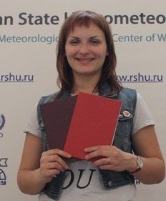 | 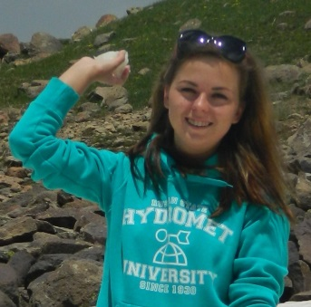
Научный руководитель, аспирант,  Козырева Е. О. | Магистр,  Ерофеева К. А.  (МЭ-1П) | Магистр,  Родин Д. А.  (МЭ-1П) | Бакалавр,  Самылова Е. А.  (Э-3)

Летом 2015 года, троим студентам и одной аспирантке выпала честь стать участниками практики в Республике Армения, проводимой на основании договора о сотрудничестве между Российским государственным гидрометеорологическим университетом (РГГМУ) и Ереванским государственным университетом (ЕГУ).
Практика проводится в двухстороннем порядке, по принципу обмена опытом между русскими и армянскими студентами, а также преподавателями. Такое сотрудничество продолжается на протяжении 4-х лет. Примечательно, что одна из участниц, Козырева Елена, будучи студенткой уже посещала Армению в 2013 году, в рамках выше упомянутого договора. Сейчас Елена является аспиранткой, в текущем году она посетила Армению в качестве научного руководителя и куратора. Соответственно, для троих студентов Ксении, Дмитрия и Екатерины, выезд в Армению стал дебютным.

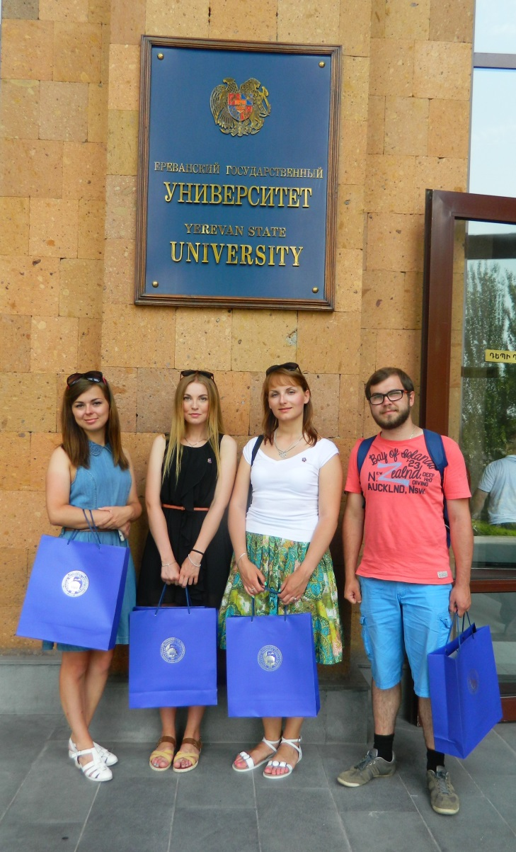 | В качестве предисловия, хотелось бы ознакомить читателя с основной информацией о закавказском государстве – Республика Армения.  Армения, страна с очень богатой и древней историей. Государство расположено в Закавказье, севернее Передней Азии и восточнее Армянского нагорья. Нынешняя Армения не имеет выхода к морю, хотя в ранние исторические периоды государство имело берега, как минимум у трёх морей: Каспийского, Черного и Средиземного.  Из-за особенностей географического положения и перепада высот, в Армении наблюдаются разные климатические условия. Участники
Участники практики у главного входа в Ереванский Государственный Университет
практики особенно испытали это на себе. В целом, несмотря на расположение страны в субтропической зоне, климатическая характеристика описывается, как высокогорная, континентальная. Так, в горах в июле можно встретить снег, а температура при этом не будет превышать 15 градусов. В равнинных районах воздух прогревается до 43 градусов. Зимы в Армении холодные, средняя температура января составляет –5 градусов.
Столицей Армении является древнейший город Мира – Ереван. Первое упоминание о городе приходится на 782 г. до н.э. Таким образом, получается, что Ереван старше Рима на 29 лет. Сегодня, Ереван современный и развивающийся город, в котором проживает более 1 млн. человек. В период советской власти, архитектурно-планировочное решениегорода было значительно изменено. Но даже в современных зданиях XX – XXIвв., угадываются национальные мотивы. Особенно важным элементом армянской архитектуры, является применение туфа – строительного материала используемого как в древности, так и в современности.
Армянский народ особенно чтит свою культуру и традиции. Армяне одни из первых приняли христианство. Произошло это в 301 году. Исповедников армянского христианства, сегодня насчитывается около 98% от общего населения страны. Помимо религии, культура выражается в национальной музыке, живописи, письменности, кухне и как упоминалось выше – архитектуре.
Одним из важнейших исторических событий современности является геноцид армян. В текущем 2015 году армяне с особенной скорбью вспоминают о трагических событиях столетней давности. Среди армян, наверное, нет человека, которого не обошло стороной произошедшее национальное горе…
Данную преамбулу не хочется завершать на столь минорной ноте. Несомненно, произошедшая трагедия оставила черный след в истории армянского народа. Так или иначе, это сделало армян сильнее. Сегодня, армянский народ – это добрые, открытые душой и сердцем, отзывчивые и невероятно гостеприимные люди. В Армении каждый относится друг к другу, как брату или сестре. Причем это касается не только самих армян, но и приезжих из других стран. В этом смогли убедиться участники практики.
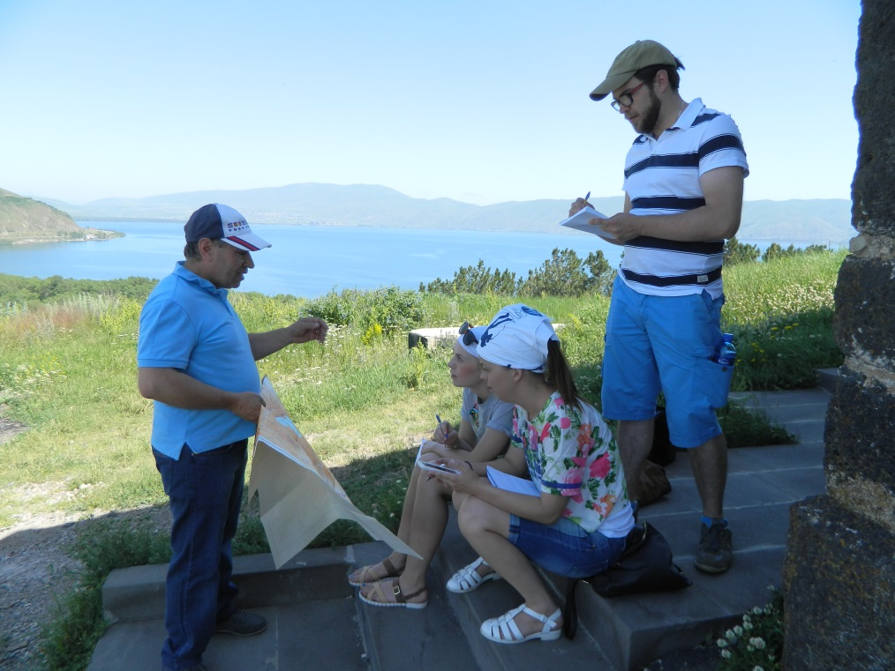
Лекция у стен монастыря Севанвак. Озеро Севан
Студенты гостили в Армении на протяжении десяти дней. Условно, весь период пребывания можно разделить на две части: культурно-развлекательную и непосредственно исследовательскую. Иногда, эти части комбинировались, образуя занятияв формате экскурсий. Так происходило потому, что в течение дня студенты могли посетитьнесколько мест.А в некоторые дни, совершались выезды на целый день. Таким образом, молодые исследователи получалиинформацию, необходимую, как для научной деятельности,так и для культурного обогащения. Безусловно, данный формат является хорошей альтернативой обыденным университетским лекциям.
Основными местами проживания для студентов, были гостевой дом ЕГУ, находящийся в центре Еревана, а также учебные станции Бюракан и Мармарик.
В Ереване, основу составляли культурно-ознакомительные экскурсии по значимым достопримечательностям города и ближайших пригородов. Среди них, в первую очередь следует выделить Эчмиадзин – духовный центр Армянской апостольской церкви, где находится кафедральный собор и резиденция нынешнего католикоса. Матенадаран – институт древних рукописей и по совместительству музей истории армянской письменности. Цицернакаберд – музей и мемориальный комплекс, посвященный памяти о страшных днях геноцида. Пещерный монастырский комплекс Гегард и древний языческий храм Гарни.
В один из дней, был совершен выезд к монастырю Севанвак, который находится у озера Севан. У стен монастыря студентам было рассказано о гидрологических и гидроэкологических проблемах озера. Сегодня, Севан является крупнейшим источником пресной воды на Кавказе. Кроме того, исследователи посетили исток реки Раздан. Эта река интересна тем, что она является единственной вытекающей из озера Севан.
Ключевым моментом, являлось посещение факультета географии и геологии ЕГУ вместе с университетским музеем. В этот день студенты познакомились с деканом факультета Маратом Григоряном, проректором по учебной работе Александром Григоряном и с представителями студенческого совета, который является аналогом профкома РГГМУ.
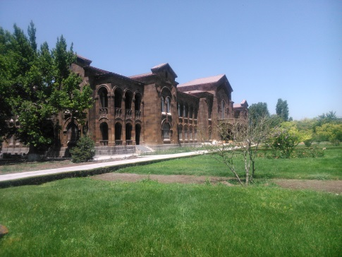 | 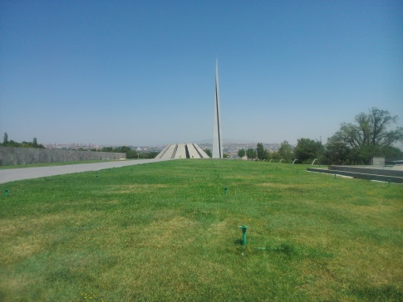 | 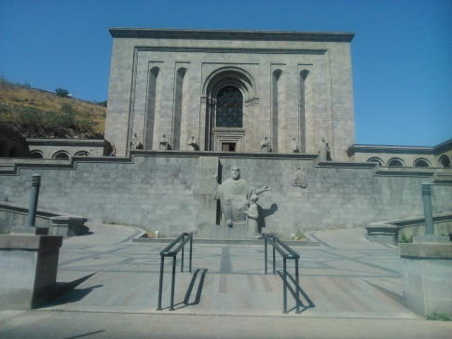
Эчмиадзин, резиденция Католикоса | Цицернакаберд | Матенадаран
На станции Бюракан студенты провели большую часть времени. С базы каждый день совершались выезды на разные объекты. Самое ближайшее место от Бюракана – это древняя крепость Амберд. Она расположена на скалистом утёсе у слияния рек Амберд и Архашян.
Также, неподалеку от базы находится южный склон горы Арагац, где расположено озеро Карилич (Кари). Здесь же обустроена старейшая и одна из самых высоких метеорологических станций на Кавказе.
В один из дней, была совершена, самая длительная поездка на курорт минеральных вод Джермук. По пути на курорт, студенты посетили несколько мест.
Первая остановка – деревня Арени, известная своими винами.
Вторая остановка – Кечутское водохранилище, построенное в 1981 году на реке Арпа. Водохранилище интересно тем, что от него проложен тоннель к озеру Севан. Уже в середине XX века было отмечено, что уровень воды в Севане значительно снизился. В связи с чем, и был построен тоннель, необходимый для пополнения водных запасов озера. Еще одна интересная деталь водохранилища – это аварийный сброс воды в реку Арпа. Визуально он напоминает цветок с шестью лепестками. За внешнее сходство с цветком, водосброс прозвали «маргариткой».
В городе Джермук, студенты посетили бальнеологический комплекс с питьевыми бюветами. Здесь была продегустирована известная во всём Мире минеральная вода. Также был посещен красивейший Джермукский водопад, несущий свои воды в реку Арпа.

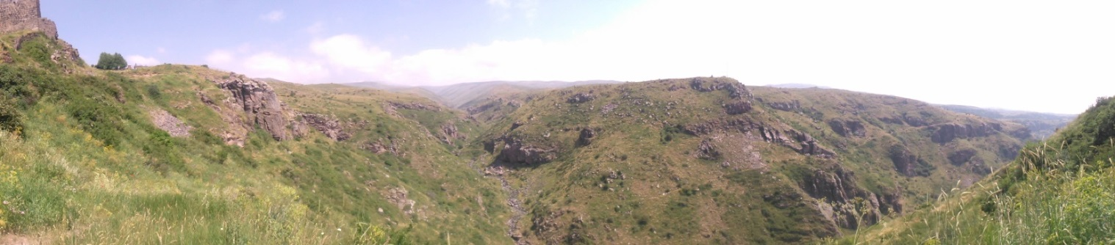
Амбердское ущелье
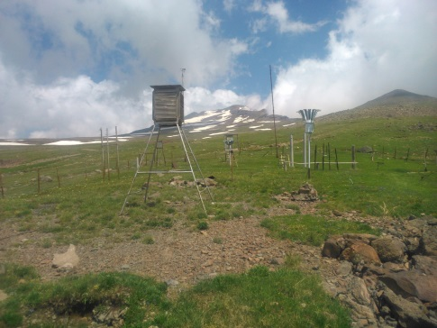 | 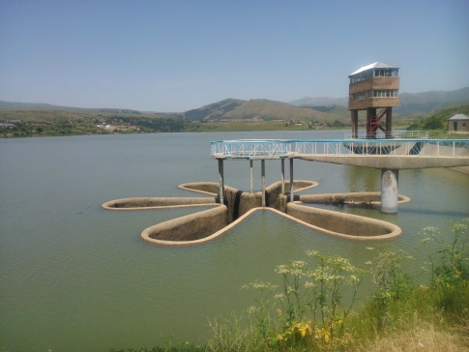 | 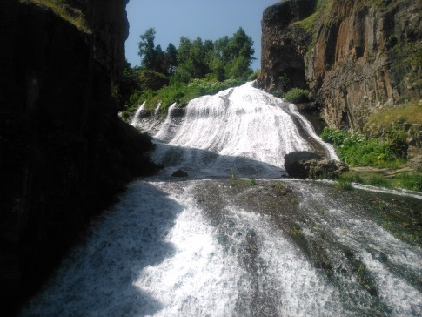
Метеостанция на южном склоне горы Арагац | Кечутское водохранилище, аварийный водосброс в р. Арпа | Джермукский водопад
Последние два дня, пристанищем для петербургских студентов стала учебная станция Мармарик. Здесь была изучена долина одноименной реки, а также Мармарикское водохранилище. Кроме того, исследователи увидели термальные минеральные источники Анкавана.
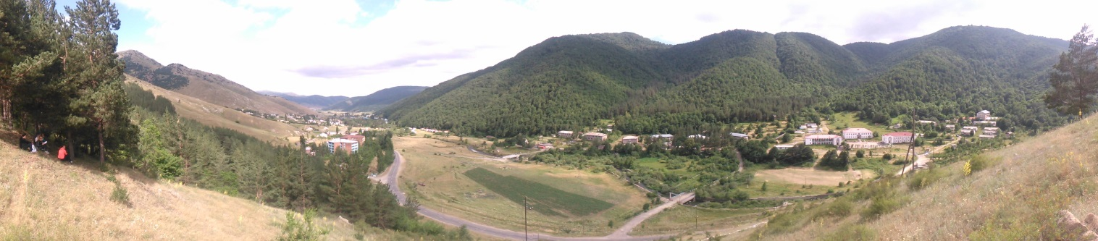
Долина реки Мармарик. Учебная станция Мармарик
Стоит отметить, что почти вся практика проходила совместно с армянскими студентами. В свободное от экскурсий время, студенты были в постоянной связи друг с другом. Это не только общение, но и различные игры.
Завершая данную статью, хочется отметить, что все участники практики в восторге от поездки в Армению. Студентов и руководителя приняли настолько тепло, что забыть об армянском гостеприимстве будет невозможно никогда! 10 дней пролетели практически незаметно. Тем не менее, даже за такой небольшой промежуток времени молодые исследователи узнали много нового. Кроме того, они смогли пообщаться с преподавателями и студентами, среди которых обрели новых друзей.
Конечно, не обойтись и без благодарностей. От лица всех участников (в том числе и автора данной статьи), выражаем благодарность всем сотрудникам РГГМУ, причастных к осуществлению поездки в Республику Армения. Большое спасибо Михееву В. Л. – и.о. ректора, Крылову А. Г. – проректору по учебной работе, Алексееву Д. К. – и.о. декана факультета экологии и физики природной среды, Шелутко В. А. – заведующему кафедрой прикладной экологии, Зуевой Н. В. – доценту кафедры прикладной экологии, Канухиной А. Ю. – начальнику отдела академической мобильности УМС.
Также, выражаем благодарность всем сотрудникам принимающей стороны – ЕГУ. Большое спасибо Александру Григоряну – проректору по учебной работе, Марату Григоряну – декану факультета географии и геологии, Варданяну Т. Г. – заведующему кафедрой физической географии и гидрометеорологии, Алексаняну К. Б. – доценту кафедры физической географии и гидрометеорологии, Мурадяну Зохрабу – сотруднику ЕГУ.

P.S. Хорошая новость для студентов поступающих на 3 курс бакалавриата и 1 курс магистратуры в 2015 году! На следующий год, Вы имеете уникальную возможность посетить Армению. Всем заинтересовавшимся, автор рекомендует обратиться к Зуевой Надежде Викторовне. Её можно найти на кафедре прикладной экологии. Она сможет ответить на все интересующие вопросы, а также дать рекомендации к поездке. Удачи!

Автор: Родин Д. А.
Редактор: Козырева Е.О.

